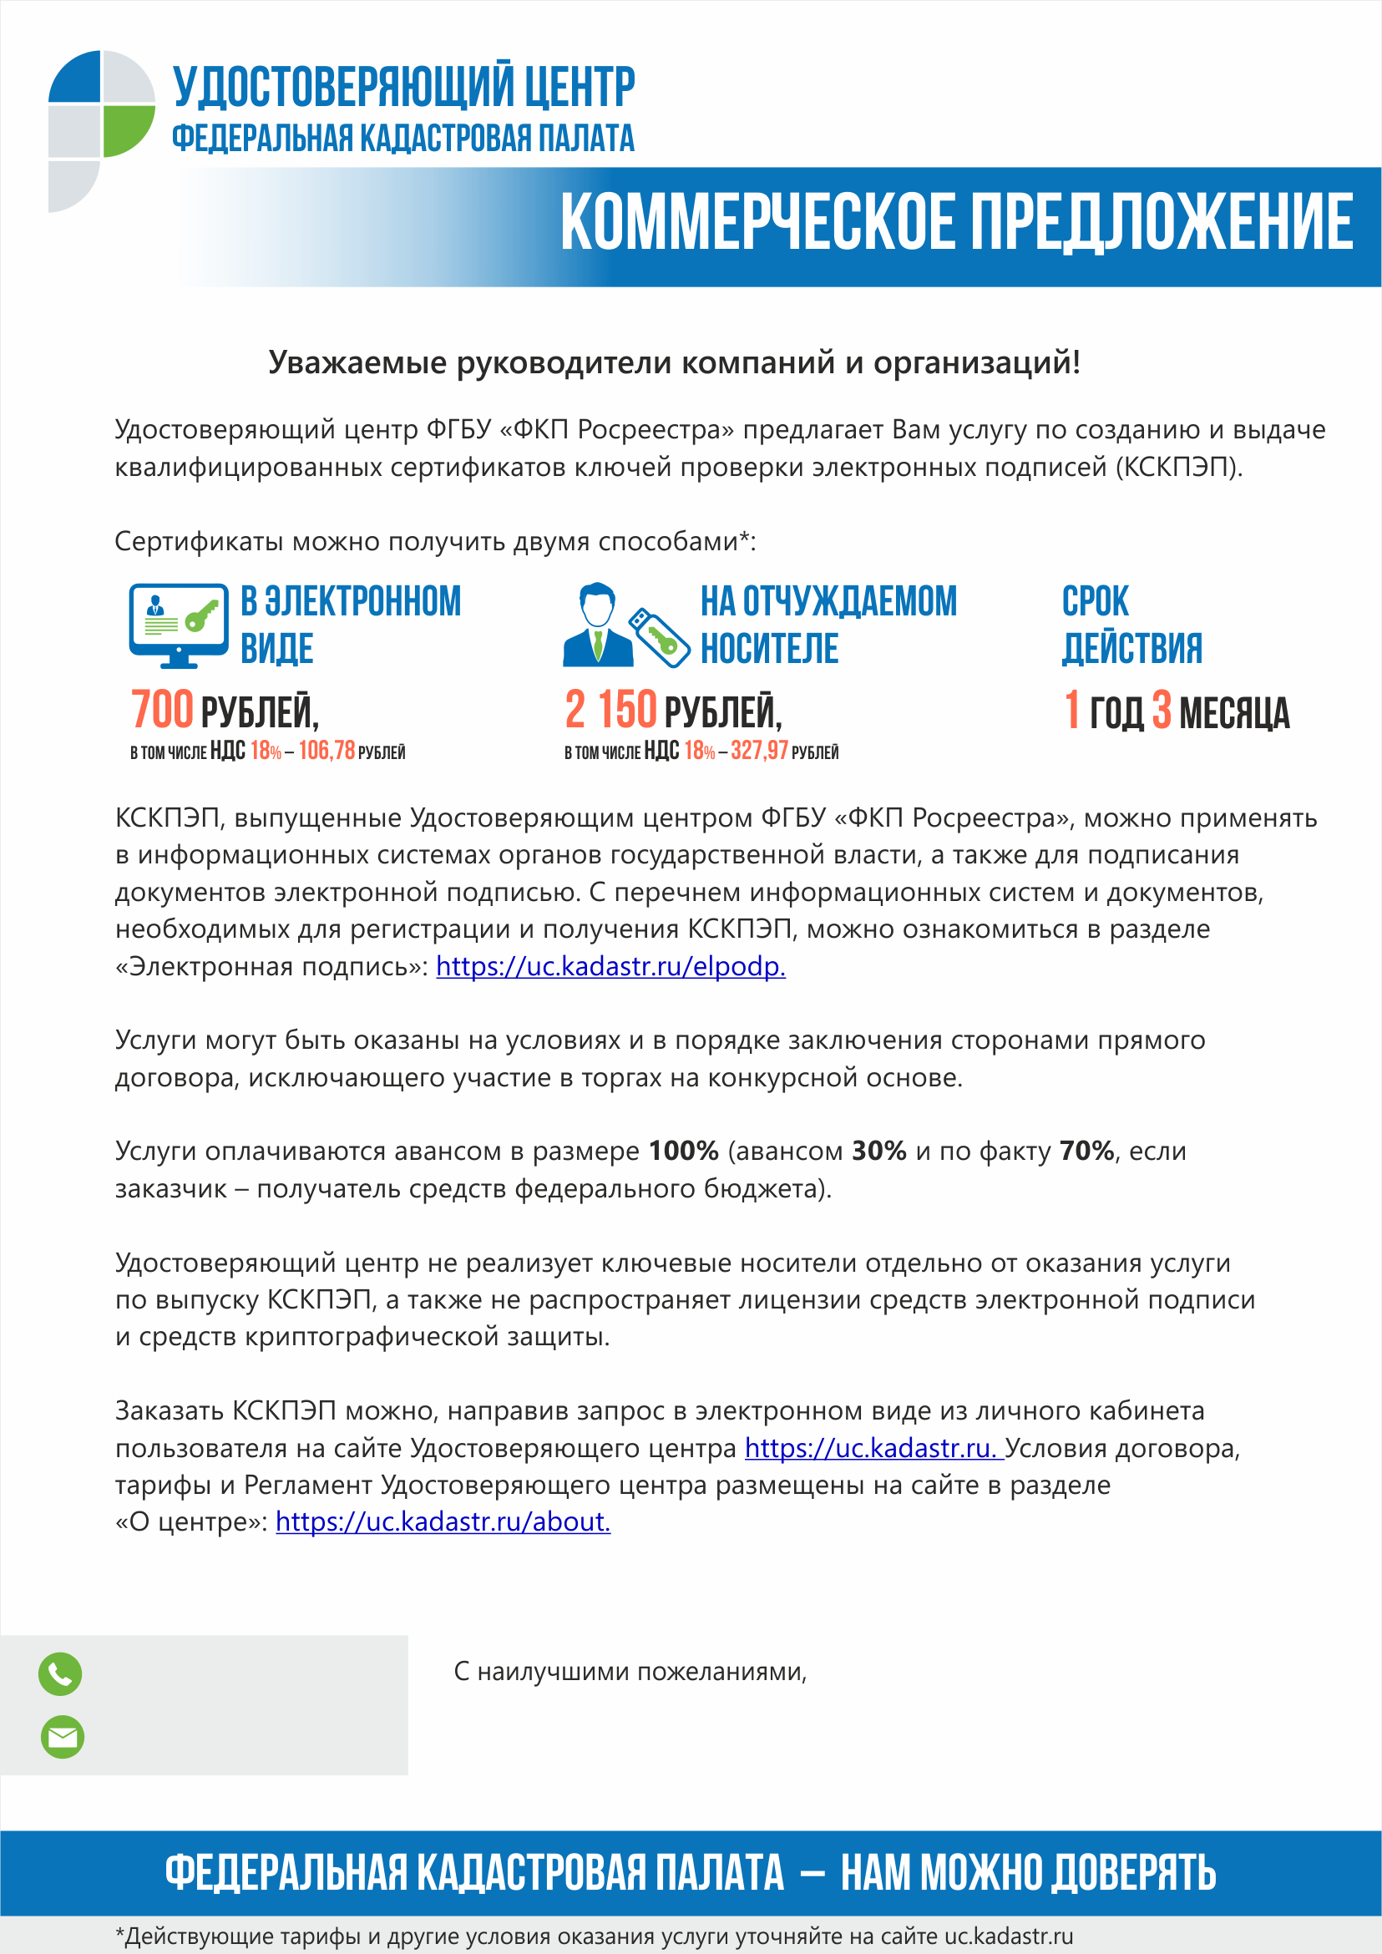
ИНН 7705401340 / КПП 057343001 / ОГРН 1027700485757
г. Махачкала, пр. Акушинского, Научный городок, 5в
Тел.: 77-01-02
E-mail: am.kurbanova@05.kadastr.ru

8989-660-12-22

am.kurbanova@05.kadastr.ru
Асият Маликовна Курбанова
Ведущий специалист по защите информации

